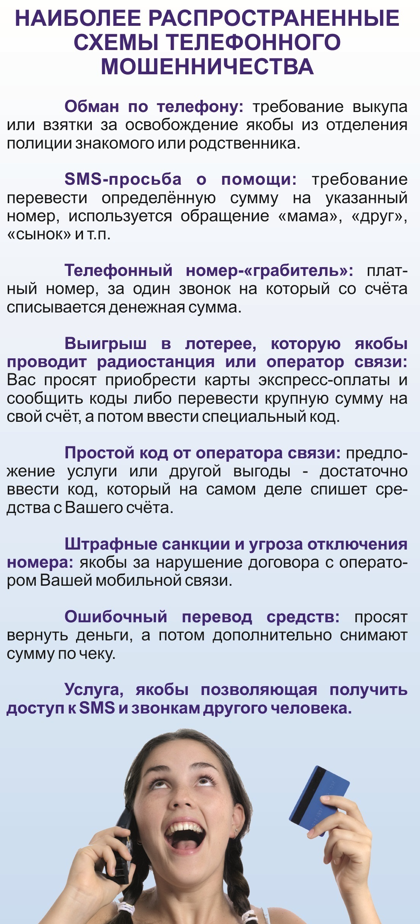

ТУЙМАЗИНСКАЯ
МЕЖРАЙОННАЯ
ПРОКУРАТУРА

Н А П О М И Н А Е Т:

В СЛУЧАЕ, ЕСЛИ ИМЕЮТСЯ ОСНОВАНИЯ ПОЛАГАТЬ, ЧТО В ОТНОШЕНИИ ВАС ПЕРДПРИНИМАЮТСЯ МОШЕННИЧЕСКИЕ ДЕЙСТВИЯ, ЛИБО ВЫ УЖЕ СТАЛИ ЖЕРТВОЙ МОШЕННИЧЕСТВА НЕОБХОДИМО НЕЗАМЕДЛИТЕЛЬНО ОБРАЩАТЬСЯ В ОТДЕЛ МВД РОССИИ ПО ТУЙМАЗИНСКОМУ РАЙОНУ ПО АДРЕСУ г. ТУЙМАЗЫ, ул. МИЧУРИНА 3, А ТАКЖЕ В ТЕРРИТОРИАЛЬНЫЕ ПРЕДСТАВИТЕЛЬСТВА КРЕДИТЫХ ОРГАНИЗАЦИИ, ЕСЛИ БЫЛИ ИСПОЛЬЗОВАНЫ БАНКОВСКИЕ КАРТЫ



О ФАКТАХ МОШЕННИЧЕСТВА
СООБЩАЙТЕ ПО ТЕЛЕФОНАМ

8 (34782) 7-21-02
ДЕЖУРНАЯ ЧАСТЬ ОМВД РОССИИ ПО ТУЙМАЗИНСКОМУ РАЙОНУ РБ

